Proyecto
Ingeniería de software

Hoja de Presentación
(Formato libre)

Índice

Datos Generales

Nombre del proyecto:

Datos del alumno 1
Nombre:
Correo electrónico:
Matricula:

Datos del alumno 2
Nombre:
Correo electrónico:
Matricula:

Datos del alumno 3
Nombre:
Correo electrónico:
Matricula:

Resumen
Incluir el objetivo, la metodología, los usuarios a los que está dirigida, herramientas usadas y resultados de las pruebas en 250 palabras

- Introducción

En todos los apartados colocar todas las referencias donde se investigue, usando el formato APA, ejemplo:
La metodología RUP está caracterizada por estar centrada en la arquitectura y los casos de uso (Sánchez y Rodríguez, 2012).
En el apartado Referencias colocar todos los datos del libro correspondiente:
Sánchez, S., Sicilia, M. y Rodríguez. D. (2012). Ingeniería de Software. Un Enfoque Desde La Guía SWEBOK. Alfaomega.

  - Antecedentes
Investigar y referenciar lo siguiente en este apartado:
Describir el tema de la aplicación, describir cómo apoya el uso tecnología de su aplicación
1.1.1 Aplicaciones similares desarrolladas
De al menos 4 aplicaciones describir su funcionamiento y herramientas usadas.

Figura 1. Aplicación móvil Educativa: Educatech

  - Problemática
Explicar el problema, investigar estadísticas sobre el problema.
  - Justificación
Justificar el desarrollo de la aplicación, razón para desarrollarlo, cómo ayudaría la aplicación
  - Objetivos
    - Objetivo general
    - Objetivos específicos

- Metodología de Software
Se utilizó la metodología Scrum como base para el proyecto.

Herramientas utilizadas
Python como lenguaje de desarrollo
Tkinter como librería de diseño de interfaces
Pyhame como modulo de witgets

- Tecnología empleada
Se desarrollo una aplicación de escritorio para el SO de Windows.
- Desarrollo de la Aplicación

Idea inicial.
Desarrollo de los requerimientos
Diseño de la interfaz
Programación de la app
Pruebas unitarias
Despliegue
Mantenimiento

  - Requisitos de Software

Tener instalado el paquete de instalación de Windows.
Tener instalado Python

    - Requerimientos
Definir el concepto de requerimientos
    - Requerimientos funcionales
Definir el concepto de requerimientos funcionales y colocar la lista de estos.
    - Requerimientos no funcionales
Definir el concepto de requerimientos no funcionales y colocar la lista de estos.

  - Diseño del Software
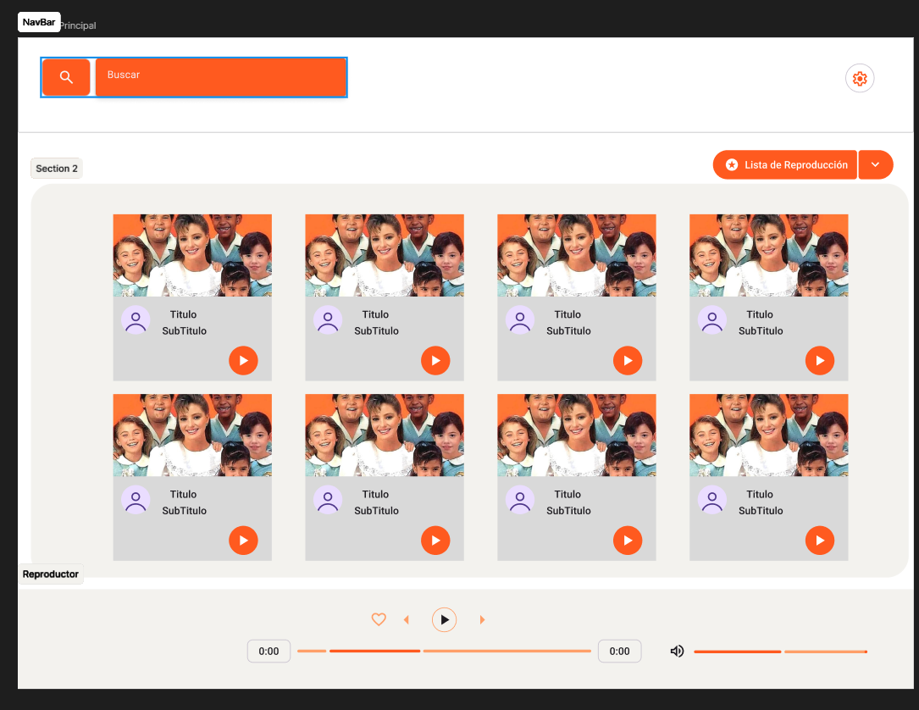

    - Diagrama de caso de uso de la aplicación general

    - Desarrollar pantallas de estructura propuestas para la aplicación
Desarrolladas en software de diseño, ejemplo: PowerPoint, JustinMind, etc.

  - Construcción del Software
Es la creación detallada de software operativo y significativo, por medio de una combinación, codificación, verificación, pruebas unilaterales, pruebas de integración y depuración.

Las figuras incluidas deberán ir numeradas y con sus títulos.

    - Descripción del funcionamiento de la aplicación
Describir el funcionamiento general de la aplicación por pasos.
    - Interfaces desarrolladas y códigos
Colocar cada una de las pantallas (interfaces), describir cada una de ellas, su funcionamiento, así como su código.

    - Pruebas
Investigar la definición de cada una de las pruebas siguientes y referenciarlas. Posteriormente documentarlas de acuerdo a los resultados obtenidos en el desarrollo de su aplicación.
      - Prueba de unidad
      - Prueba de integridad
      - Prueba del sistema
      - Pruebas de usabilidad
En esta prueba se aplicará una encuesta de uso de la aplicación a 10 usuarios. Y se graficará cada una de las respuestas obtenidas en un formato de grafica circular.

- Conclusiones y trabajos futuros
Concluir describiendo el logro del objetivo que es el desarrollo de la aplicación, la importancia del uso de la metodología, las facilidades que ofrecen las herramientas de desarrollo seleccionadas, los resultados de la pruebas aplicadas de manera breve, las impresiones de los usuarios.
Posteriormente un listado de los trabajos futuros que se pueden realizar a la aplicación, mejoras, otras herramientas, hardware, software, etc.

- Referencias
Colocar el listado de todos los libros, paginas consultadas para el desarrollo del documento, en formato de referencia APA. Los siguientes son ejemplos:
Sánchez, S., Sicilia, M. y Rodríguez. D. (2012). Ingeniería de Software. Un Enfoque Desde La Guía SWEBOK. Alfaomega.
SWEBOK (2004). Guía al cuerpo de conocimiento de la ingeniería de software. IEEE Computer Society. Recuperado de http://www.cc.uah.es/drg/b/HispaSWEBOK.Borrador.pdf.
UNITY (2021). UNITY. Recuperado de: https://unity.com/es

- Anexo A: Código de la aplicación documentado.
Colocar el código completo al final del documento.
- Anexo B: Código y ejecutable de la aplicación.
Carpeta que incluye el código de la aplicación (ejemplo: archivo aia) e instalador (apk).

NOTA: entregar este documento en formato de DOC y PFD

